Лабораторная работа №3. Модель боевых действий.

Вариант №30

Евдокимов Максим Михайлович НФИбд-01-20

Содержание

Цель работы 2

Задание 2

Выполнение лабораторной работы 2

Теоретические сведения 2

Модель боевых действий между регулярными войсками 2

Теоретические сведения 3

Модель боевых действий между регулярными войсками и партизанскими отрядами 3

Получаем 2 формулы 3

Первый случай 3

Второй случай 3

Задача 3

Условие 3

Случай 1 4

Модель боевых действий между регулярными войсками 4

Случай 2 5

Модель ведение боевых действий с участием регулярных войск и партизанских отрядов 5

Код программы на Julia 6

Код программы на OpenModelica 7

случай 1 7

Получившиеся графики 7

случай 2 7

Получившиеся графики 8

Выводы 8

Источники информации 9

# Цель работы

Нам необходимо рассмотреть модели простейших боевых действий, так называемые модели Ланчестера. В моделях мы будем рассматривать три случая битв, сражение регулярных войск, сражение регулярных и партизанских войск, сражение партизанских войск. Если численность армии обращается в нуль, то данная сторона считается проигравшей (при условии, что численность другой стороны в данный момент положительна).

# Задание

1. Выявить три случая модели Ланчестера, разобрать их теоретическое выведение.
2. Вывести уравнения для постоения моделей Ланчестера для двух случаев (Системы линейных неоднородных дифференциальных уравнений первого порядка с постоянными коэффициентами).
3. Построить графики изменения численности войск, используя текст лабораторной работы.
4. Определить победившую сторону.

# Выполнение лабораторной работы

## Теоретические сведения

Рассмотри два случая ведения боевых действий с учетом различных типов войск:

1. Боевые действия между регулярными войсками
2. Боевые действия с участием регулярных войск и партизанских отрядов

В первом случае ( сражение между регулярными войсками) численность войск определяется тремя факторами:

1. скорость уменьшения численности войск из-за причин, не связанных с боевыми действиями (болезни, травмы, дезертирство);
2. скорость потерь, обусловленных боевыми действиями противоборствующих сторон (что связанно с качеством стратегии, уровнем вооружения, профессионализмом солдат и т.п.);
3. скорость поступления подкрепления (задаётся некоторой функцией от времени).

## Модель боевых действий между регулярными войсками

$$\left\{\begin{matrix}\frac{dx}{dt}=-a\left(t\right)x\left(t\right)-b\left(t\right)y\left(t\right)+P\left(t\right) \\ \frac{dy}{dt}=-c\left(t\right)x\left(t\right)-h\left(t\right)y\left(t\right)+Q\left(t\right)\end{matrix}\right.$$

## Теоретические сведения

Потери, которые не связанны с боевыми действиями, описывают так $–a\left(t\right)x\left(t\right)$ и $–h\left(t\right)y\left(t\right)$, а элементы $–b\left(t\right)y\left(t\right)$ и $–c\left(t\right)x\left(t\right)$ отражают потери на поле боя. Коэффициенты $b\left(t\right)$, $c\left(t\right)$ указывают на эффективность боевых действий со стороны $y$ и $x$ соответственно, $a\left(t\right)$, $h\left(t\right)$- величины, характеризующие степень влияния различных факторов на потери. Функции $P\left(t\right)$, $Q\left(t\right)$ учитывают возможность подхода подкрепления к войскам $X$ и $Y$ в течение одного дня.

## Модель боевых действий между регулярными войсками и партизанскими отрядами

$$\left\{\begin{matrix}\frac{dx}{dt}=-a\left(t\right)x\left(t\right)-b\left(t\right)y\left(t\right)+P\left(t\right) \\ \frac{dy}{dt}=-c\left(t\right)x\left(t\right)y\left(t\right)-h\left(t\right)y\left(t\right)+Q\left(t\right)\end{matrix}\right.$$

# Получаем 2 формулы

## Первый случай

Война между регулярными войсками. Модель принимает вид:

$$\left\{\begin{matrix}\frac{dx}{dt}=-a\left(t\right)x\left(t\right)-b\left(t\right)y\left(t\right)+P\left(t\right) \\ \frac{dy}{dt}=-c\left(t\right)x\left(t\right)-h\left(t\right)y\left(t\right)+Q\left(t\right)\end{matrix}\right.$$

## Второй случай

Война между регулярными войсками и партизанскими отрядами. Модель принимает вид:

$$\left\{\begin{matrix}\frac{dx}{dt}=-a\left(t\right)x\left(t\right)-b\left(t\right)y\left(t\right)+P\left(t\right) \\ \frac{dy}{dt}=-cx\left(t\right)y\left(t\right)-h\left(t\right)y\left(t\right)+Q\left(t\right)\end{matrix}\right.$$

# Задача

## Условие

Между страной Х и страной У идет война. Численность состава войск исчисляется от начала войны, и являются временными функциями $x\left(t\right)$ и $y\left(t\right)$. В начальный момент времени страна Х имеет армию численностью 52 000 человек, а в распоряжении страны У армия численностью в 49 000 человек. Для упрощения модели считаем, что коэффициенты $a,b,c,h$ постоянны. Также считаем $P\left(t\right)иQ\left(t\right)$ непрерывные функции. Постройте графики изменения численности войск армии Х и армии У для следующих случаев:

## Случай 1

### Модель боевых действий между регулярными войсками

$$\left\{\begin{matrix}\frac{dx}{dt}=-0.36x\left(t\right)-0.48y\left(t\right)+sin\left(t+1\right)+1 \\ \frac{dy}{dt}=-0.6x\left(t\right)-0.15y\left(t\right)+cos\left(t+2\right)+1.1\end{matrix}\right.$$

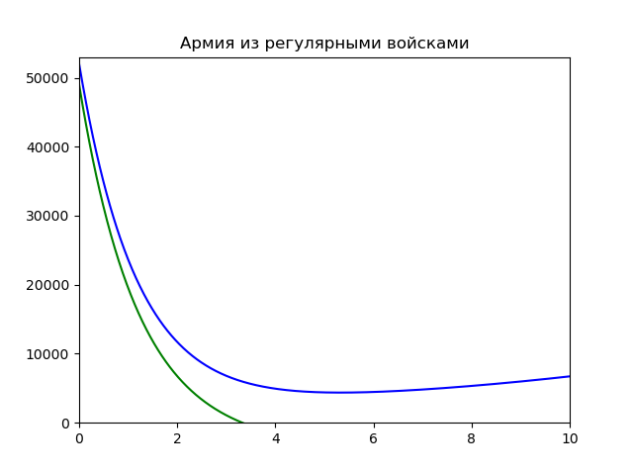

Julia График числоности армий 1

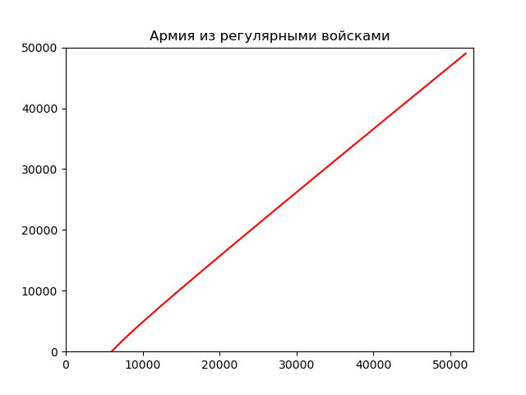

Julia График числоности армий 1 (параметрический)

Победа достается армии $X$.

## Случай 2

### Модель ведение боевых действий с участием регулярных войск и партизанских отрядов

$$\left\{\begin{matrix}\frac{dx}{dt}=-0.11x\left(t\right)-0.68y\left(t\right)+sin\left(5t\right)+1.1 \\ \frac{dy}{dt}=-0.91x\left(t\right)y\left(t\right)-0.32y\left(t\right)+cos\left(5t\right)+1\end{matrix}\right.$$

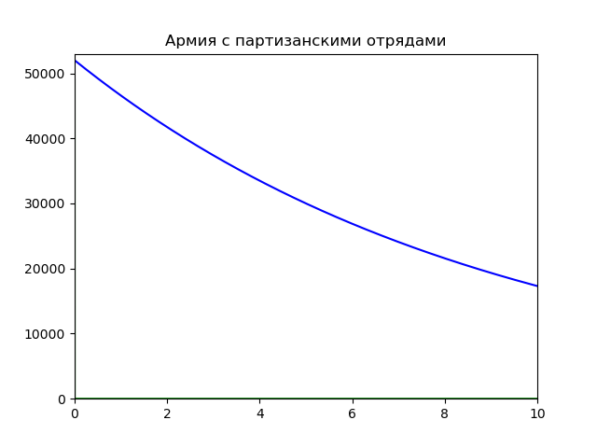

Julia График числоности армий 2

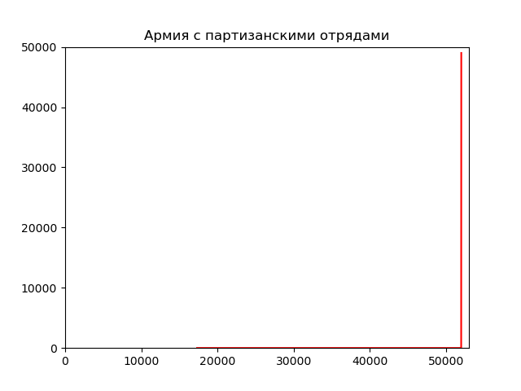

Julia График числоности армий 2 (параметрический)

Победа достается армии $X$.

# Код программы на Julia

using PyPlot  
using DifferentialEquations  
  
function f1(du, u, p, t)  
 du[1] = -0.36*u[1] -0.48*u[2] + sin(t + 1) + 1  
 du[2] = -0.49*u[1] -0.37*u[2] + cos(t + 2) + 1.1  
end  
  
function f2(du, u, p, t)  
 du[1] = -0.11*u[1] -0.68*u[2] + sin(5t) + 1.1  
 du[2] = -0.6*u[1]*u[2] -0.15*u[2] + cos(5t) + 1  
end  
  
function draw(p)  
 ax = PyPlot.axes()  
 ax.set_xlim(0, 53000)  
 ax.set_ylim(0, 50000)  
 ax.set_title(p)  
 ax.plot(x, y, linestyle="-", color="red")  
 show()  
 close()  
 ax = PyPlot.axes()  
 ax.set_xlim(0, 10)  
 ax.set_ylim(0, 53000)  
 ax.set_title(p)  
 ax.plot(time, x, linestyle="-", color="blue")  
 ax.plot(time, y, linestyle="-", color="green")  
 show()  
 close()  
end  
  
const X = 52000  
const Y = 49000  
range = (0, 10)  
ode = ODEProblem(f1, [X,Y], range)  
sol = solve(ode, dtmax=0.01)  
x = [u[1] for u in sol.u]  
y = [u[2] for u in sol.u]  
time = [t for t in sol.t]  
draw("Армия из регулярными войсками")  
  
ode = ODEProblem(f2, [X,Y], range)  
sol = solve(ode, dtmax=0.01)  
x = [u[1] for u in sol.u]  
y = [u[2] for u in sol.u]  
time = [t for t in sol.t]  
draw("Армия с партизанскими отрядами")

# Код программы на OpenModelica

## случай 1

model model_1  
 parameter Real a( start=0.36);  
 parameter Real b( start=0.48);  
 parameter Real c( start=0.49);  
 parameter Real h( start=0.37);  
 Real x(start=52000);  
 Real y(start=49000);  
   
 equation  
 der(x)=-a*x-b*y+sin(time+1)+1;  
 der(y)=-c*x-h*y+cos(time+2)+1.1;  
   
 annotation(experiment(StartTime=0, StopTime=10, Tolerance=1e-6, Interval=0.05));   
  
end model_1;

### Получившиеся графики

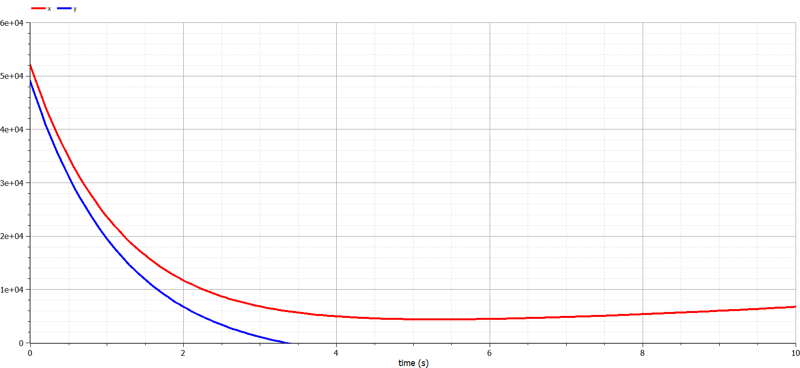

OM График числоности армий 2

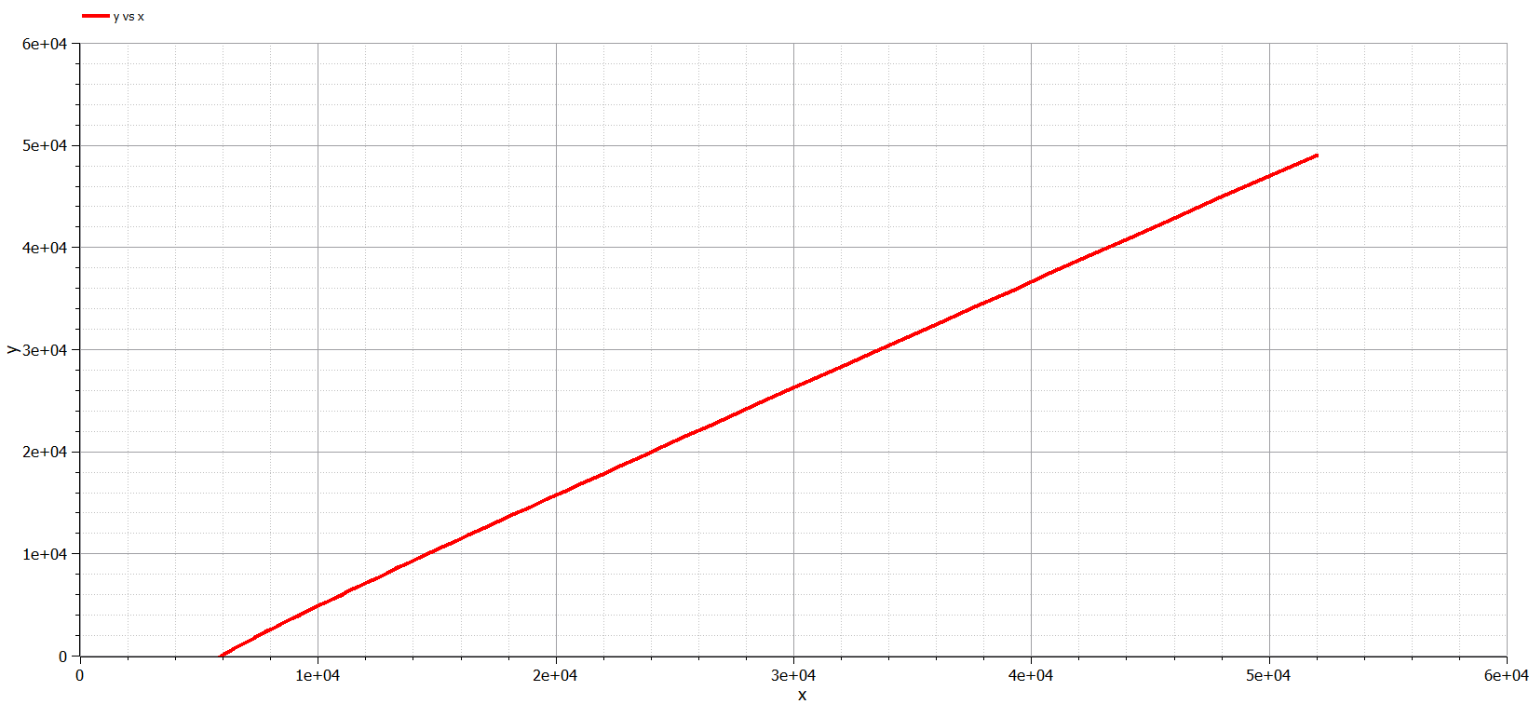

OM График числоности армий 2 (параметрический)

## случай 2

model model_2  
 parameter Real a( start=0.11);  
 parameter Real b( start=0.68);  
 parameter Real c( start=0.6);  
 parameter Real h( start=0.15);  
 Real x(start=52000);  
 Real y(start=49000);  
   
 equation  
 der(x)=-a*x-b*y+sin(5*time)+1.1;  
 der(y)=-c*x*y-h*y+cos(5*time)+1;  
   
 annotation(experiment(StartTime=0, StopTime=10, Tolerance=1e-6, Interval=0.05));   
  
end model_2;

### Получившиеся графики

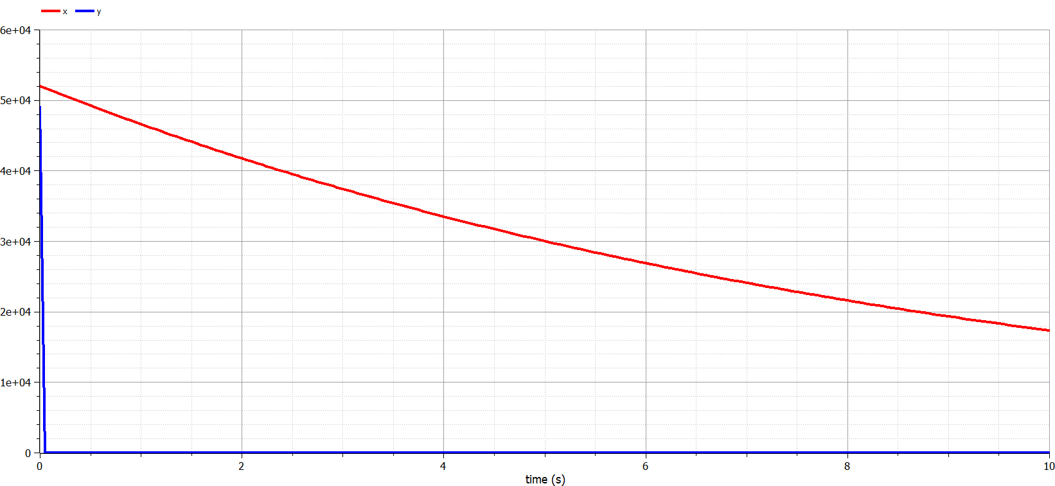

OM График числоности армий 2

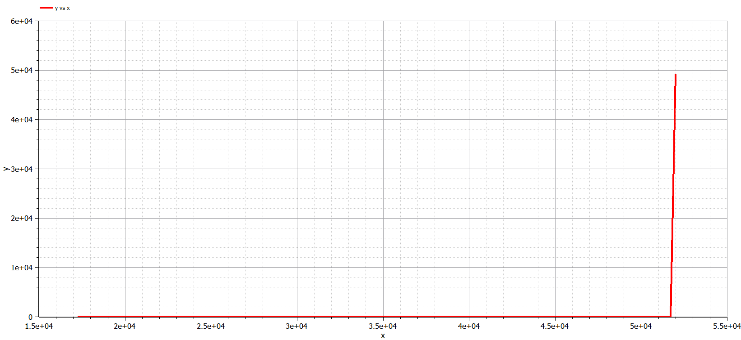

OM График числоности армий 2 (параметрический)

# Выводы

Рассмотрели модели простейших боевых действий, так называемые модели Ланчестера. Фактически научились програмировать более сложные дифференциальные уровнения такие как “Системы линейных неоднородных дифференциальных уравнений первого порядка с постоянными коэффициентами”. В разбмраемой задаче мы рассмотрели два случая битв:

1. Сражение регулярных войск.
2. Сражение регулярных и партизанских войск.

И проверили как работают модели в этих случаях, построили графики двух видов линейный и параметрический, и сделали вывод о том, кто станет победителем в данных случаях.

# Источники информации

1. <https://ru.wikipedia.org/wiki/Законы_Осипова_—_Ланчестера>
2. <https://www.socionauki.ru/journal/articles/130365/>
3. <http://www.mathprofi.ru/sistemy_differencialnyh_uravnenij.html>
4. <https://nextjournal.com/sosiris-de/ode-diffeq>
5. <https://openmodelica.org/doc/OpenModelicaUsersGuide/latest/solving.html>
6. <https://habr.com/ru/post/209112/>